天津高职升本报名系统
学生端使用说明
目录
一、概述 1
1.1 软件环境 1
二、学生端功能 2
2.1 考生首页 2
2.2 注册 2
2.3 登录 3
2.4 找回密码 4
2.5 流程页面 5
2.6 填写基本信息 6
2.7填写志愿信息 7
2.8 信息确认 9
2.9 身份认证 10
2.10 网上支付 11
2.11 上传审核 12
2.12 下载报名表 14
2.13 退出系统 14

一、概述
本手册介绍天津高职升本网上报名系统考生端功能，阐述具体的使用方法。

1.1 软件环境
考生端支持浏览器：360极速浏览器（极速模式）。

二、学生端功能

2.1 考生首页
考生首页如图。

图2.1.1 首页

2.2 注册
考生点击【注册登录】按钮再点击弹框中的【考生注册】按钮，或点击页面右上角的【考生注册】按钮，进入注册页面，正确输入信息后，点击【确定】按钮完成注册。
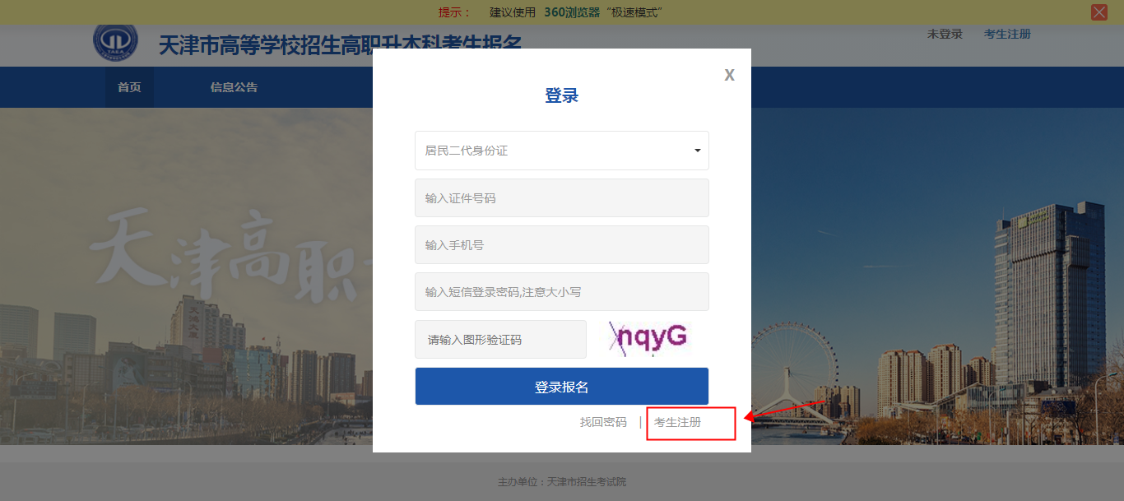
图2.2.1 注册


图2.2.2 注册

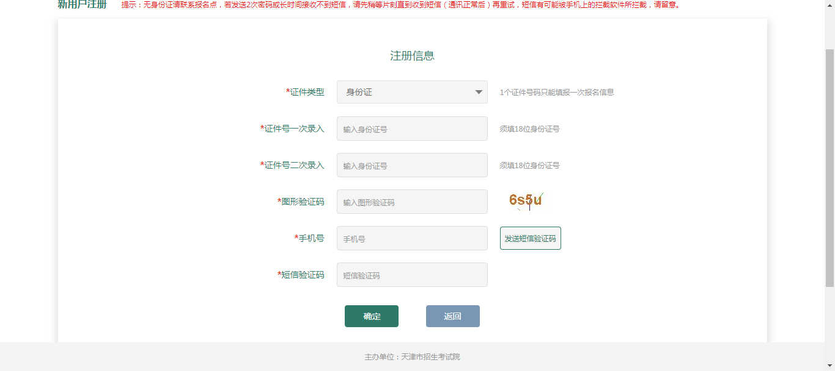
图2.2.3 注册

2.3 登录
已经注册过的考生，直接点击首页的【注册登录】按钮，进入登录页面，正确填写完信息后，点击【登录报名】完成登录操作。

图2.3.1 登录

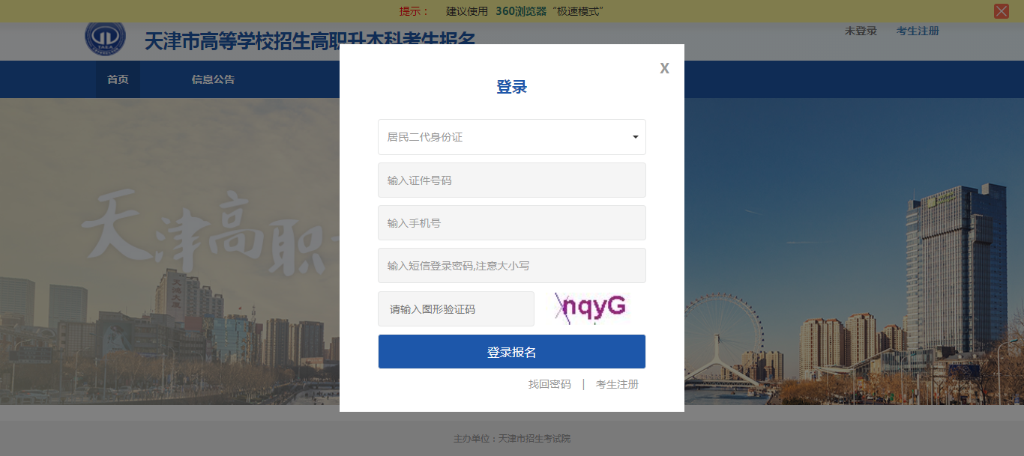
图2.3.2 登录

2.4 找回密码
考生点击【注册登录】按钮再点击弹框中的【找回密码】按钮，进入找回密码页面，正确填写信息后，点击【找回密码】按钮，即可在手机上收到登录密码短信，完成找回密码操作。
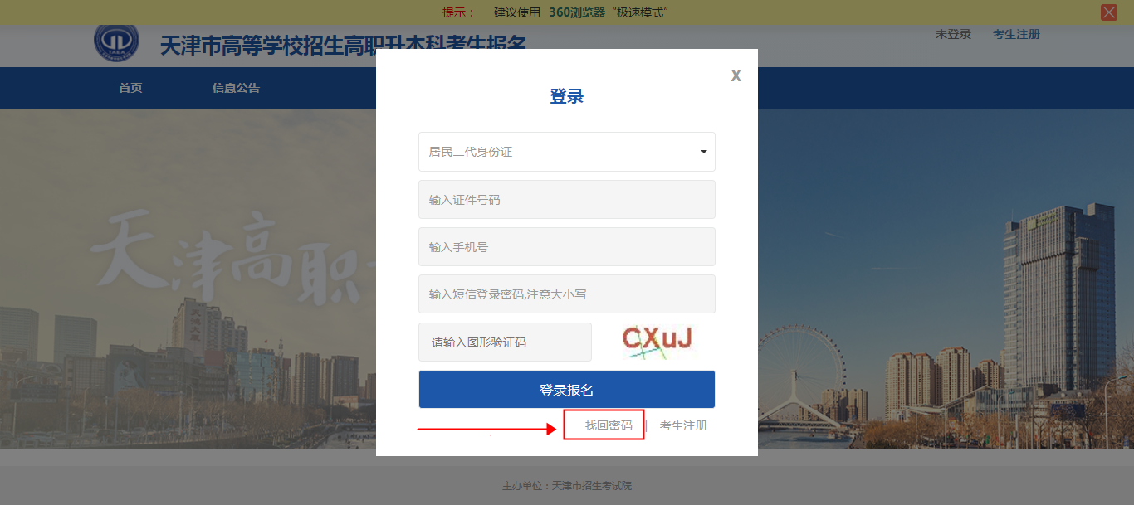
图2.4.1找回密码
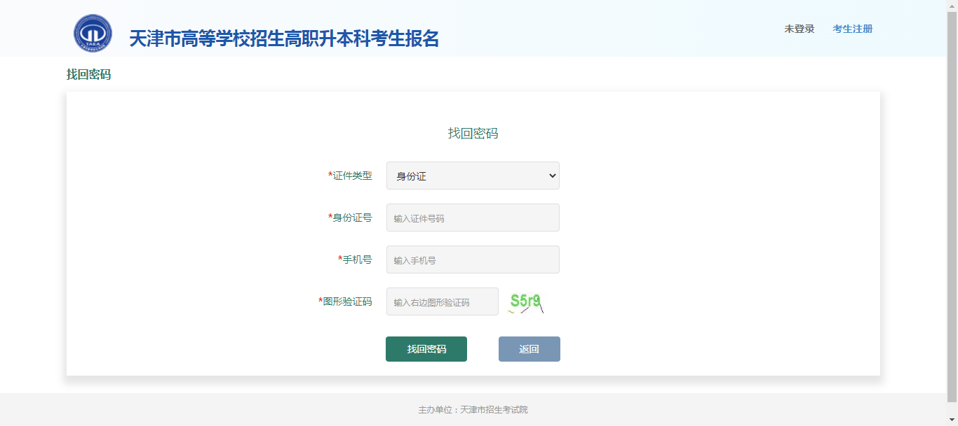
图2.4.2找回密码

2.5 流程页面
登录成功后，进入流程页面。
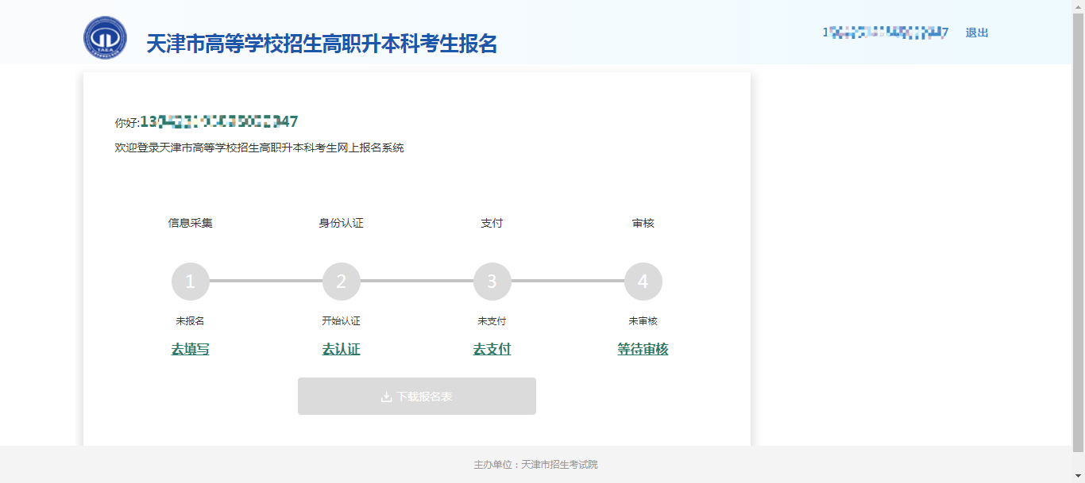
图2.5.1 流程页面

2.6 填写基本信息
点击流程页面的【去填写】按钮，进入考试承诺书页面，勾选页面的复选框，并点击【我遵守】按钮后，进入填写信息页面，页面标有“*”的是必填项，正确填写完所有信息后，点击【提交并继续】按钮，完成基本信息填写操作。
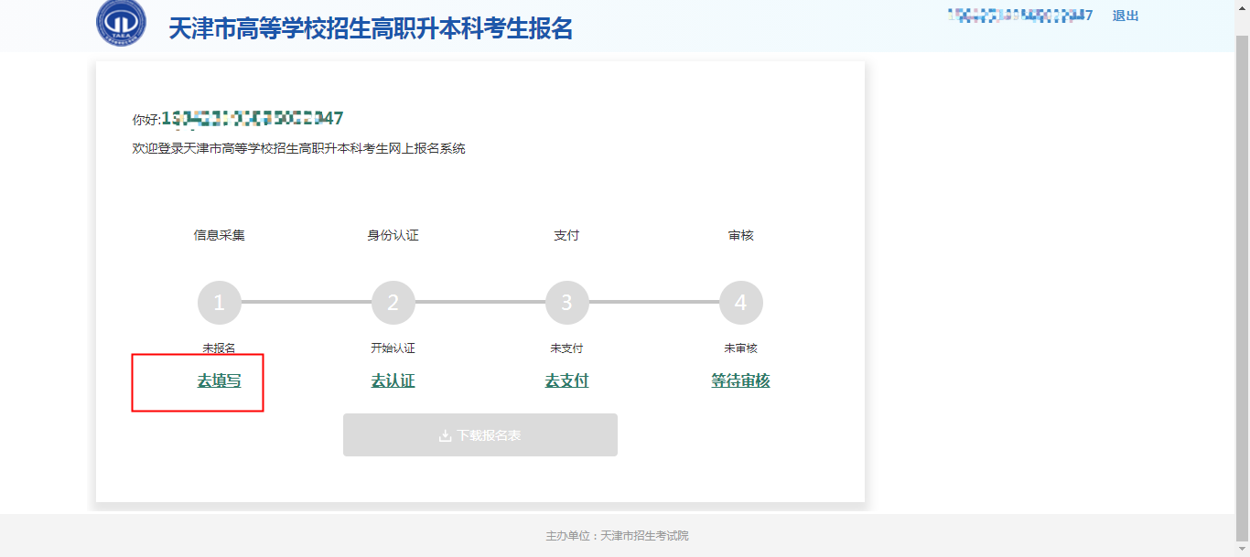
图2.6.1 填写基本信息
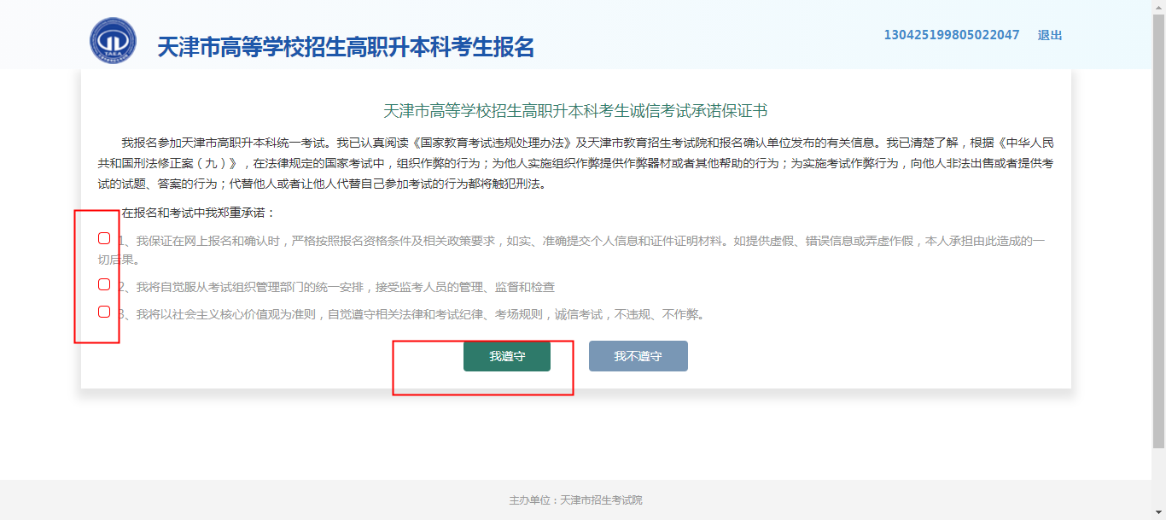
图2.6.2填写基本信息
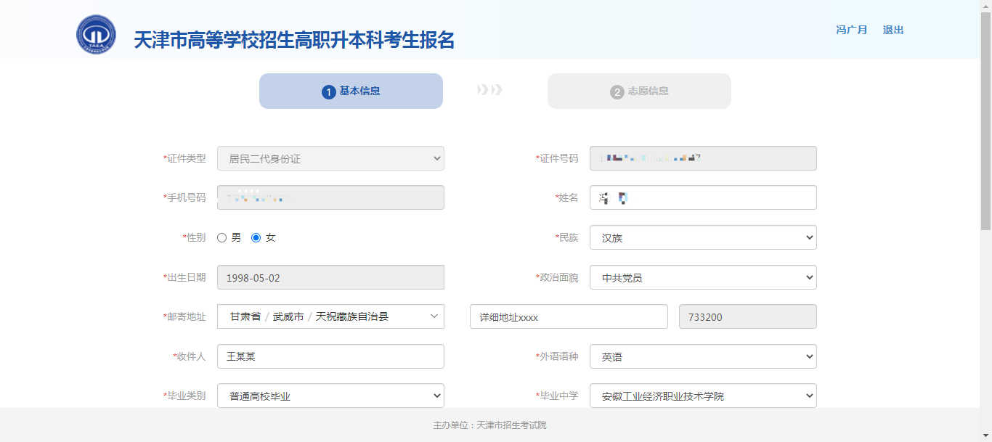
图2.6.3填写基本信息
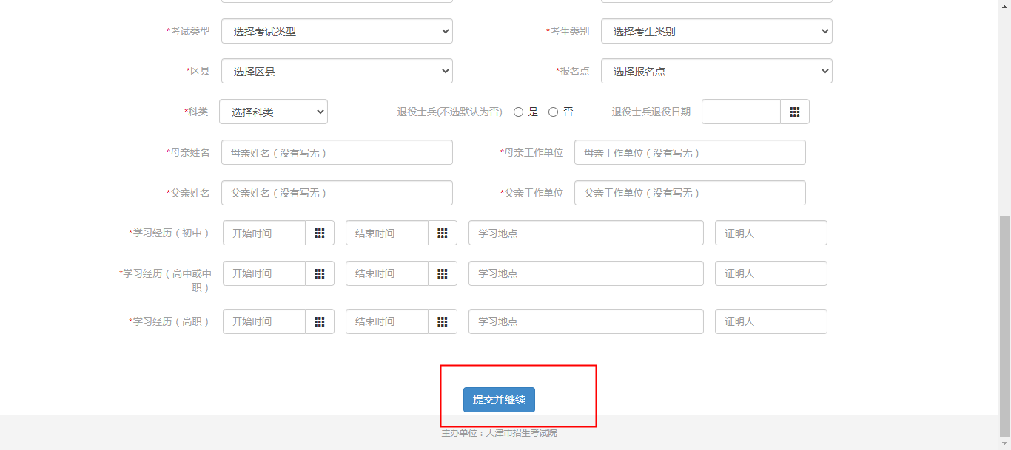
图2.6.4填写基本信息

2.7填写志愿信息
基本信息填写完成之后，进入如下所示的填写志愿信息页面，点击输入框，在弹出的框中可以选择对应的院校和专业，志愿一必填，其他志愿选填，填写完志愿后要点击【点击验证学籍/学历】按钮，之后点击【完成报名】按钮，完成报名信息填写。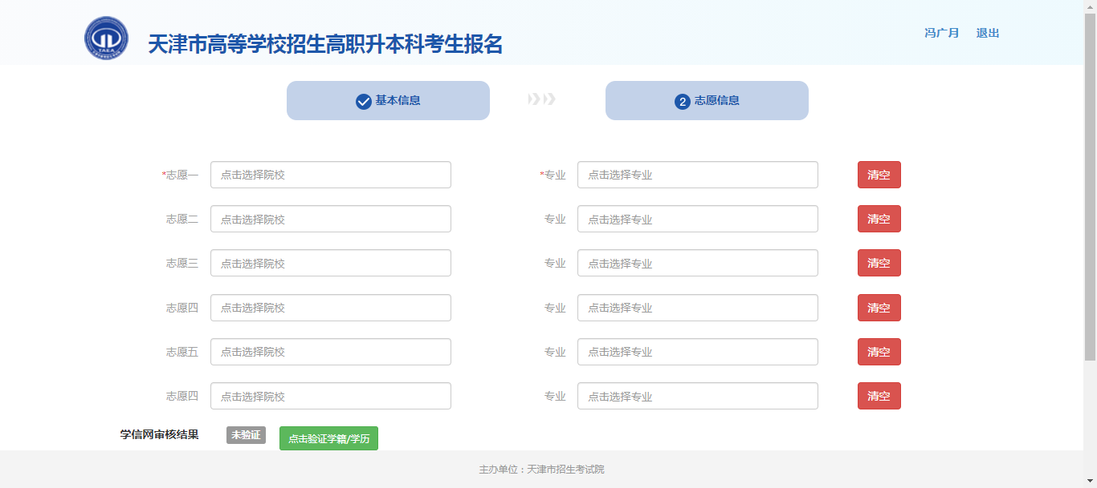
图2.7.1 填写志愿信息
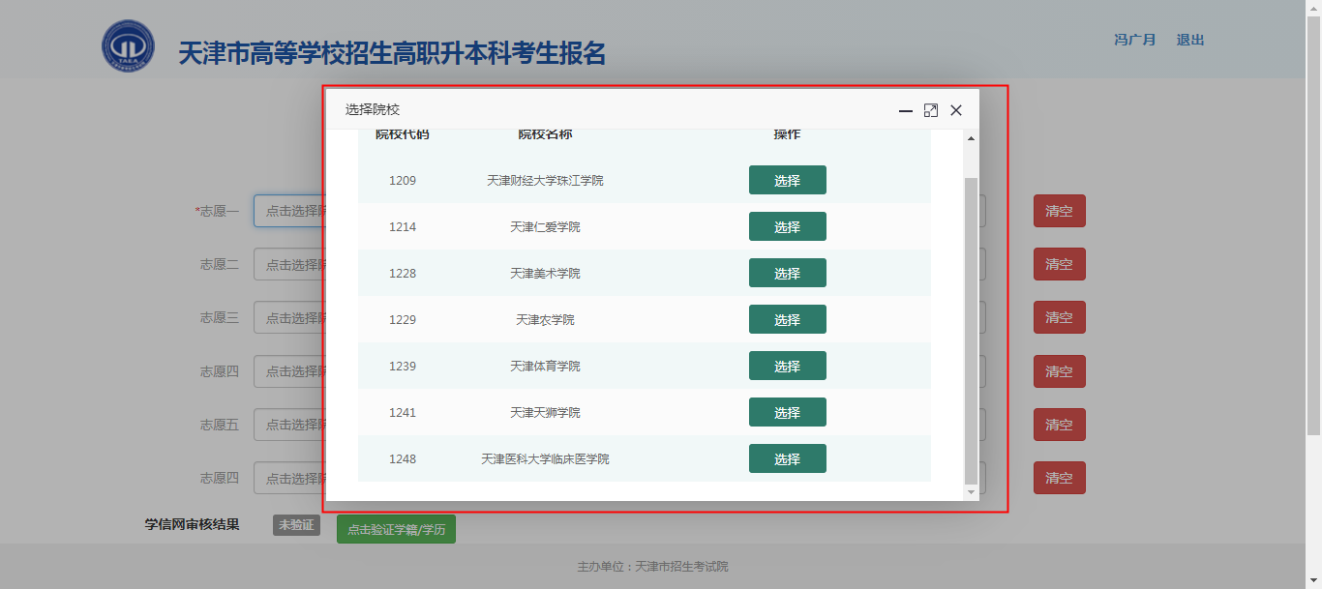
图2.7.2 填写志愿信息

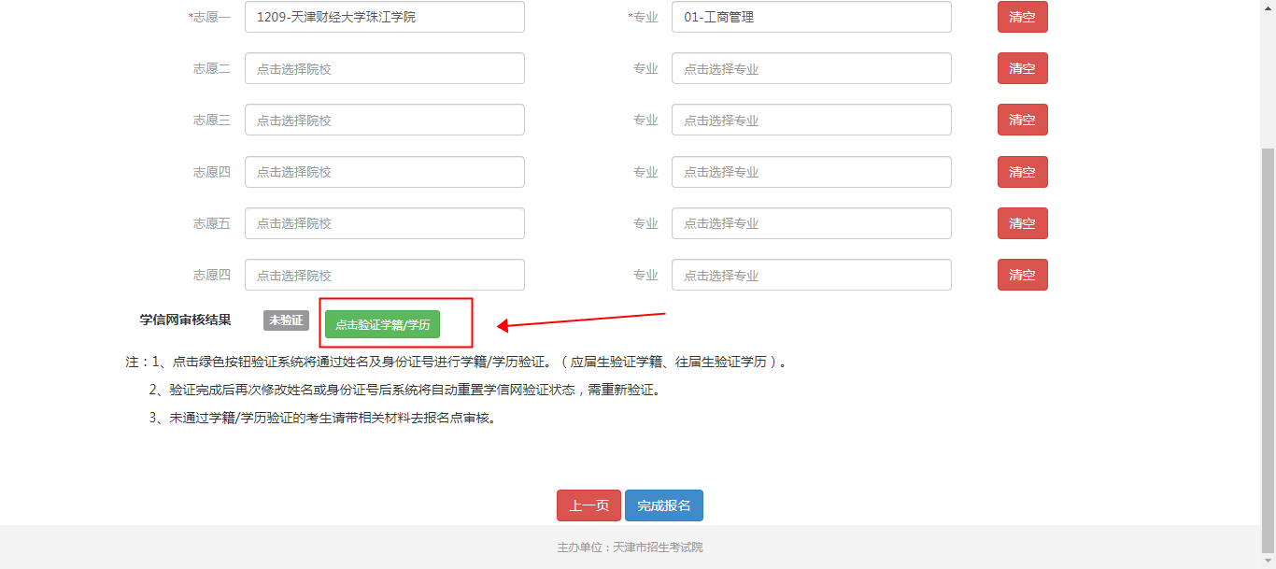
图2.7.3验证学籍/学历
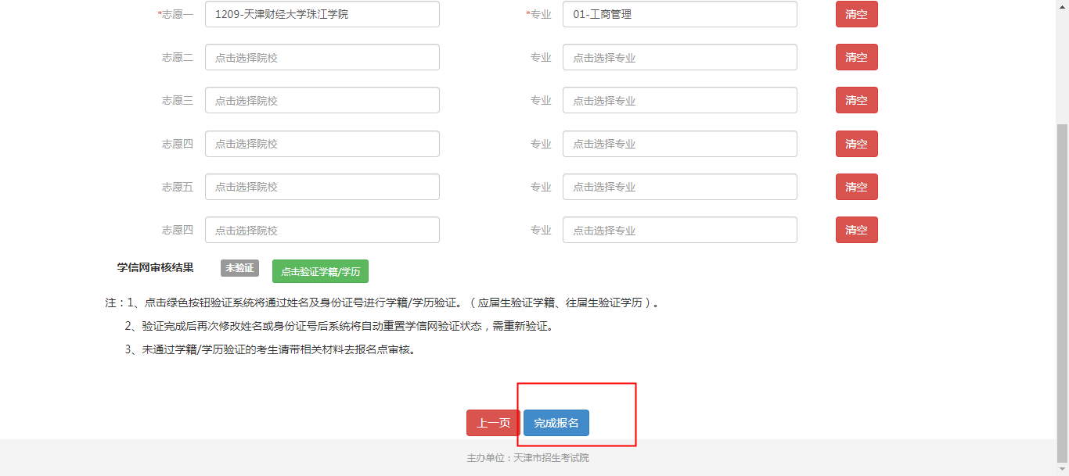
图2.7.4完成报名

2.8 信息确认
考生完成报名信息填写步骤后，进入如下所示信息确认页面，考生查看信息是否有问题，如果有问题，点击【返回修改】按钮，重新进入信息填写页面，重新填写信息；如果没有问题，点击【完成信息采集去身份认证】按钮，进入到身份认证页面；如果想稍后填写，可点击【返回首页】按钮，回到流程页面。
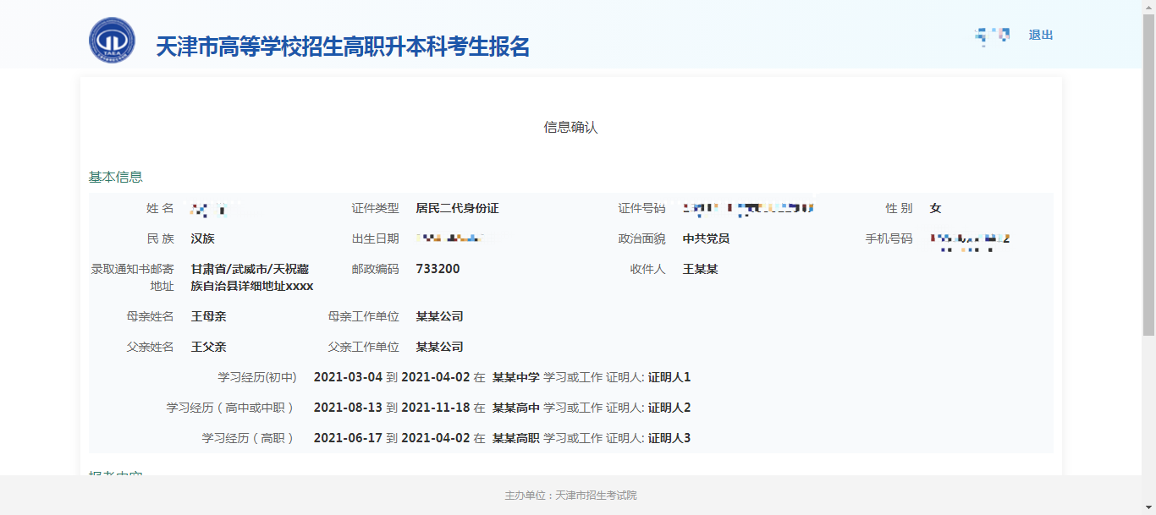
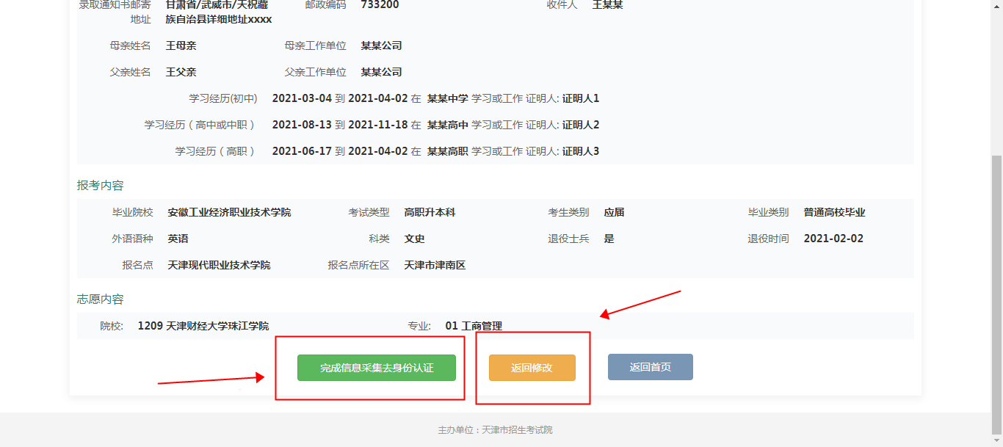
图2.8.1信息确认

2.9 身份认证
考生点击点击【完成信息采集去身份认证】按钮后，进入身份认证页面，按要求上传证件照和身份证人像面照片，上传成功后，点击【上传认证】按钮，系统对证件照和身份证上的人脸进行比对，比对成功后提示认证成功；比对失败，考生可以重新上传照片或者联系确认点进行人工认证；没有身份证的考生，请上传证件照后联系确认点人工认证。
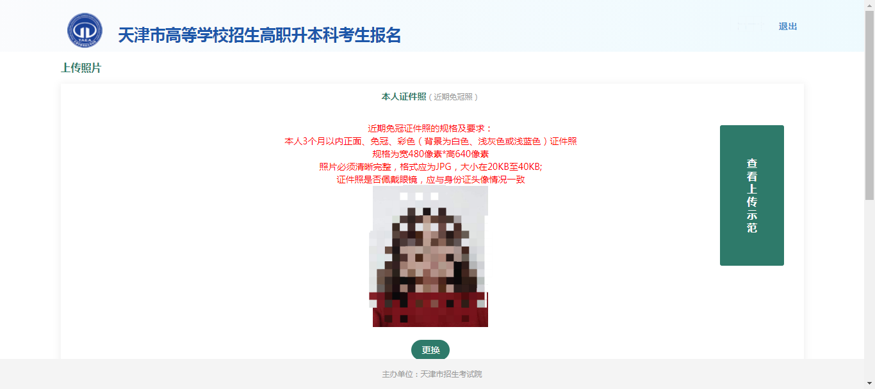
图2.9.1身份认证
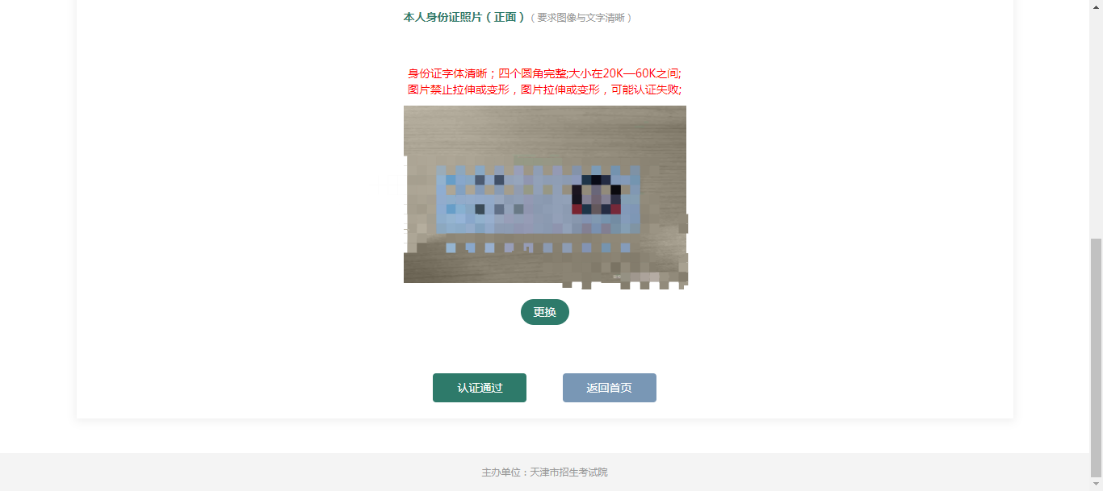
图2.9.2身份认证

2.10 网上支付
考生身份认证成功之后，点击流程页面的【去支付】按钮，进入订单详情页面，查看订单信息，确认无误后，点击【立即支付】按钮，进入支付方式选择页面，选择一个方式进行支付。
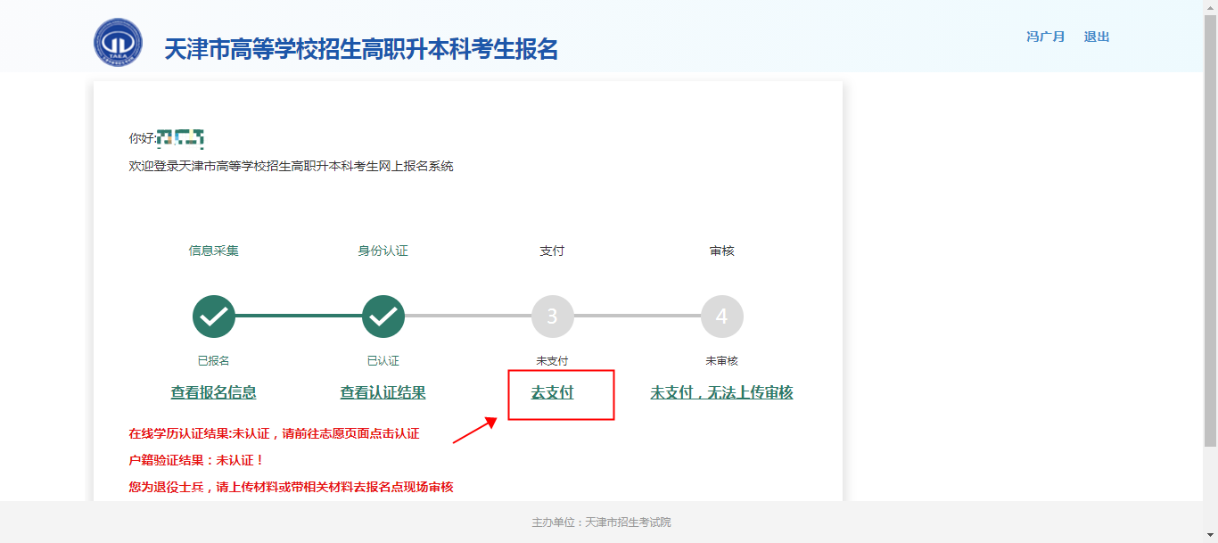
图2.10.1网上支付
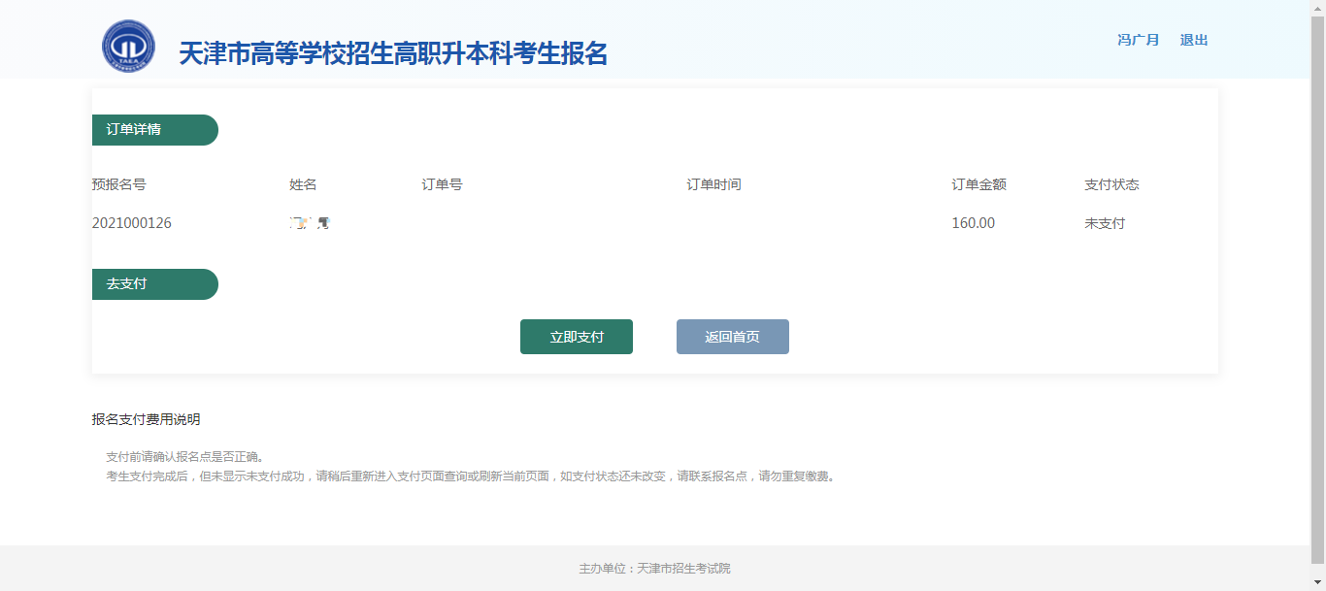
图2.10.2订单详情页面
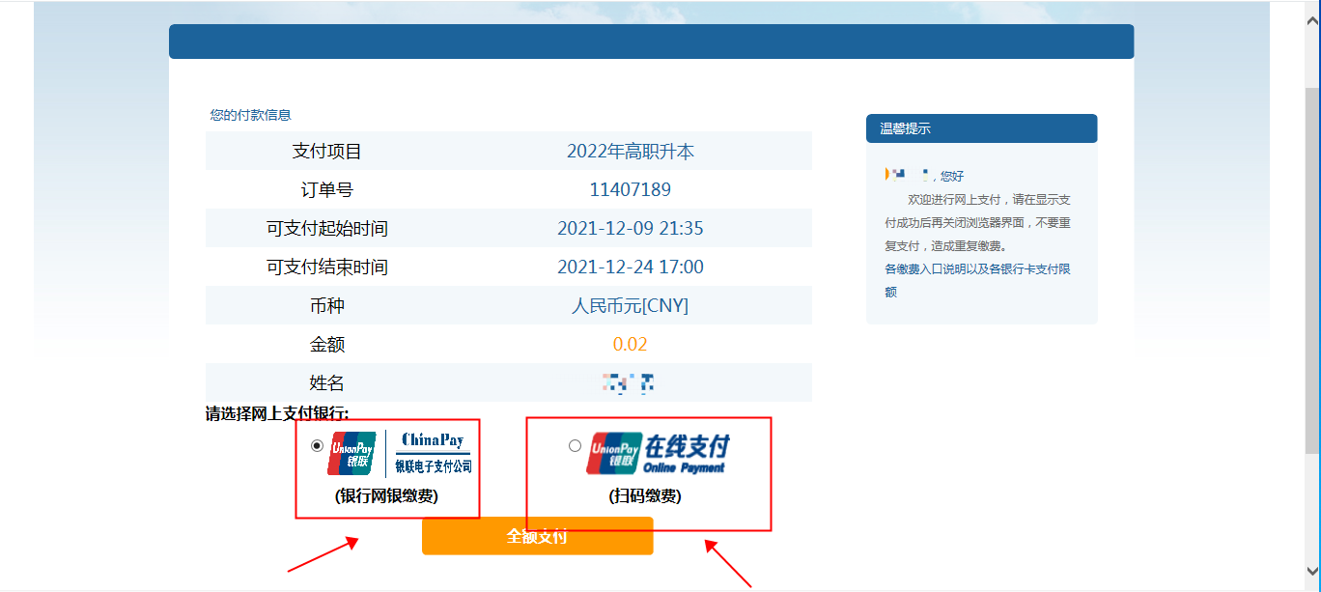
图2.10.3选择支付方式

2.11 上传审核
需要上传审核材料的考生，点击流程页面的【上传审核】按钮，进入资料上传页面，点击页面的“+”号上传符合条件的照片，所有照片上传完成之后，点击【提交审核】按钮，等待确认点审核，审核是否通过，可以在审核结果中查看。
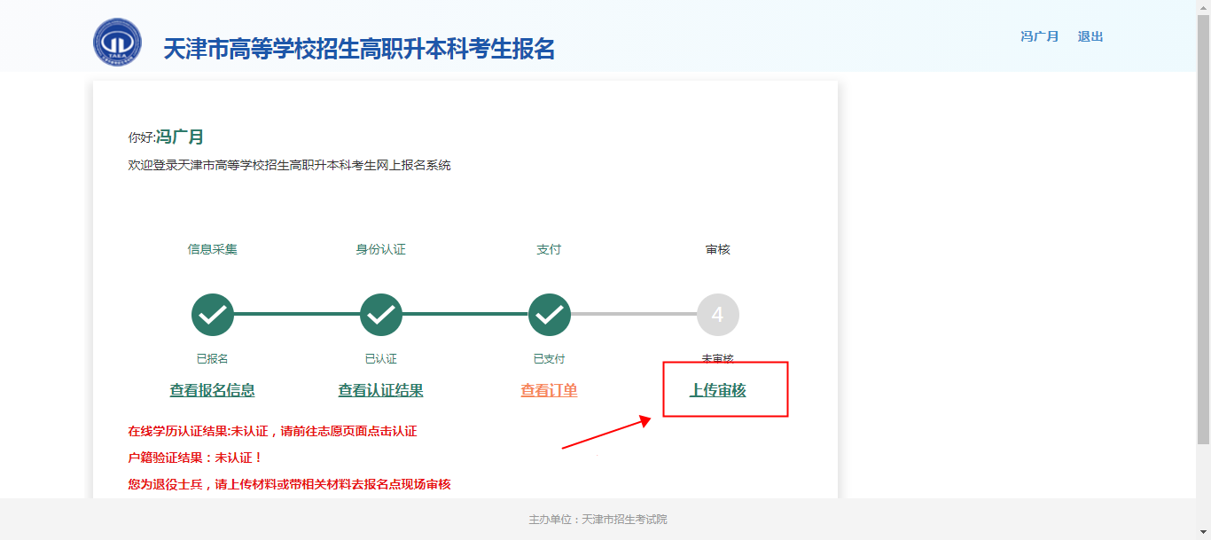
图2.11.1上传审核
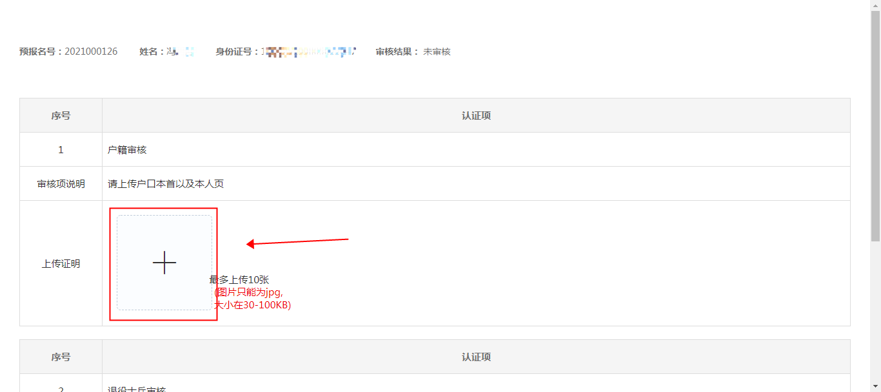
图2.11.2上传审核
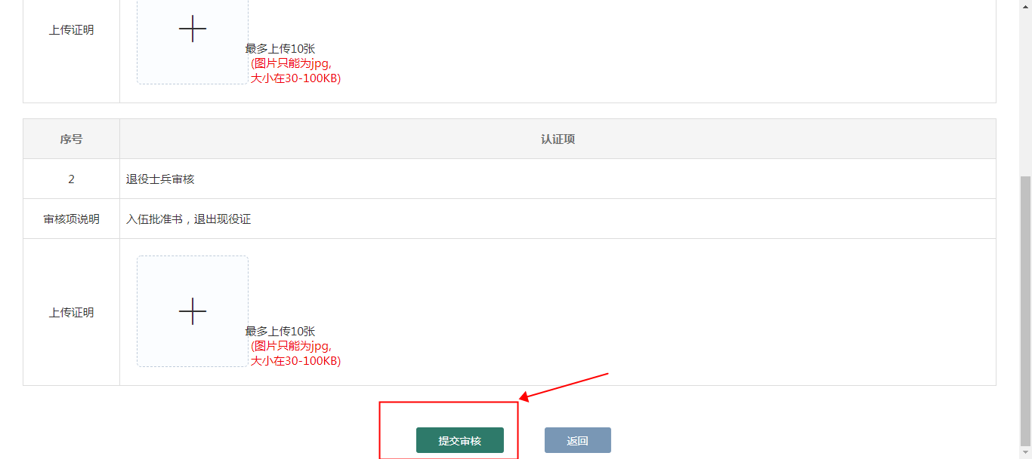
图2.11.3查看审核结果
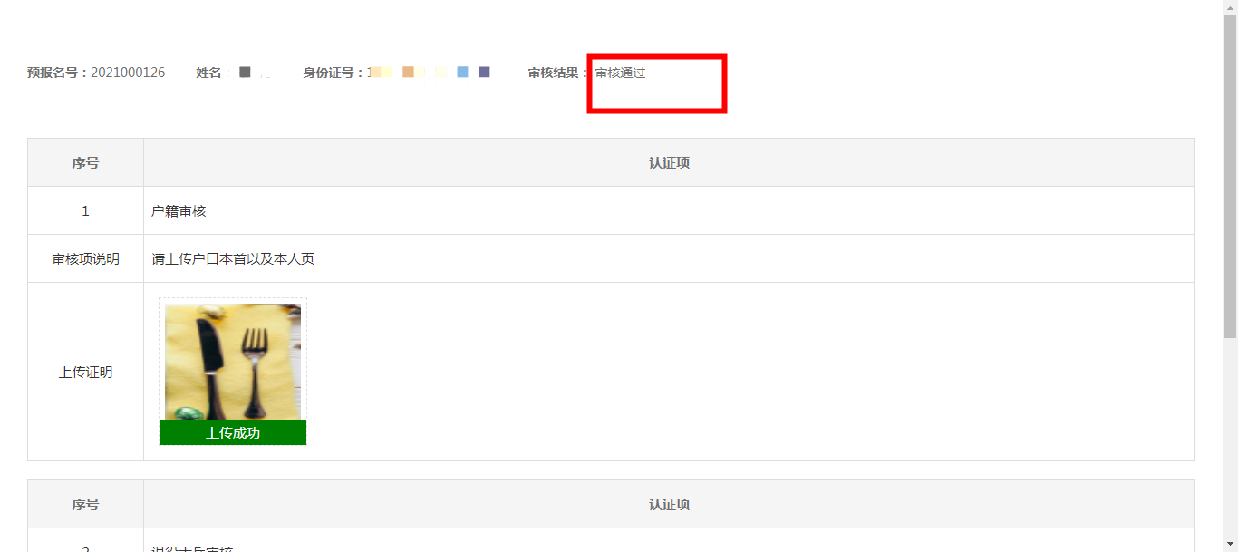
图2.11.4审核通过

2.12 下载报名表
等待审核通过后，考生可以点击【下载报名表】按钮，下载报名表，完成报名全部流程。
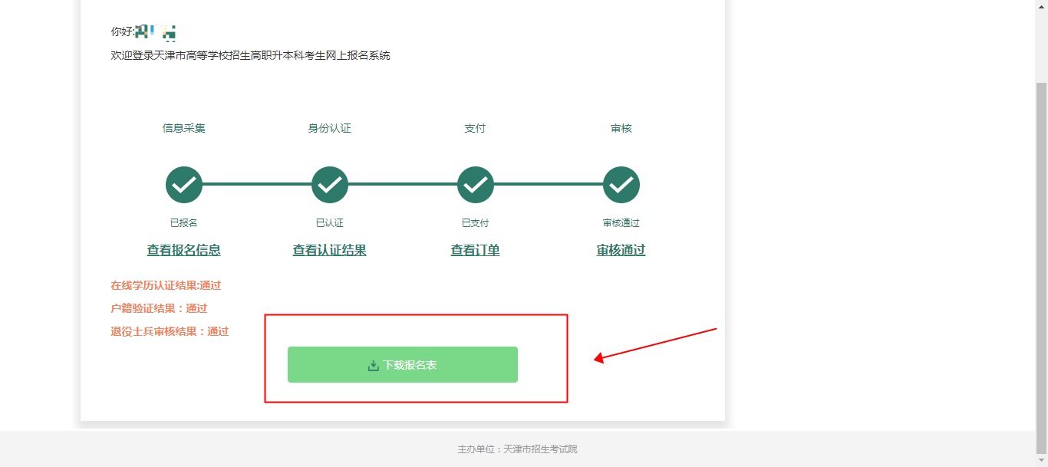
图2.13.1下载报名表

2.13 退出系统
考生点击页面右上角的【退出】按钮，即可退出系统。
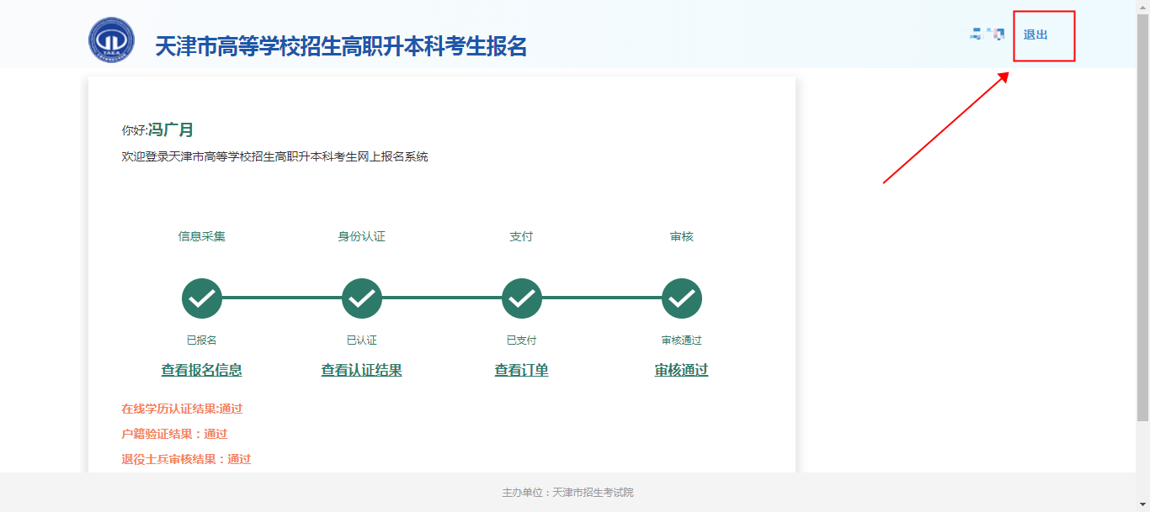
图2.13.1退出系统

